Учреждение «Университет «Туран»
Высшая школа информационных технологий
Образовательная программа 7М06101 — Информационные системы
Техническое описание
BioAuth Optimizer — программное средство многокритериальной оптимизации параметров систем биометрической аутентификации
Версия 1.0.0
Дисциплина «Методы и инструменты оптимизации»
Самостоятельная работа обучающегося № 2 (СРО2)
Выполнил:
магистрант 2 курса, группа ИС_НПМ_25р
Мекенбаев Даниэль Кайратханович

Проверил(а):
______________________

Алматы, 2026

АННОТАЦИЯ
Документ описывает программное средство BioAuth Optimizer версии 1.0.0. Программа реализует методы, предложенные в статье автора «Многокритериальная оптимизация параметров систем биометрической аутентификации» (СРО1): выбор порога решения по минимуму байесовской стоимости ошибок и выбор состава факторов аутентификации методом целочисленного программирования.
Приведены назначение и область применения, математическая модель, алгоритмы и обоснование их точности, архитектура, структура данных и программный интерфейс, порядок развёртывания, методика и результаты тестирования. Отдельный раздел сопоставляет формулы статьи с модулями кода и тестами, которые их проверяют.
Таблица 1 — Основные сведения о программе
Характеристика | Значение
Наименование | BioAuth Optimizer
Версия | 1.0.0 (версия вычислительного ядра 1.0.0)
Автор | Мекенбаев Даниэль Кайратханович
Тип программы | Веб-приложение (клиент-серверное), модульный монолит
Языки программирования | TypeScript 5.9 (ядро, сервер, интерфейс), SQL (PostgreSQL), Python (генерация эталонных данных)
Объём исходного текста | около 7 000 строк прикладного кода и 1 200 строк тестов
Платформа | Node.js 22, PostgreSQL 16, Docker; работает в Linux, macOS, Windows
Интерфейс пользователя | Веб-браузер (Chrome, Edge, Firefox, Safari), русский язык
Исходный код | Закрытый репозиторий GitHub DcNi3L/bioauth-optimizer

СОДЕРЖАНИЕ
АННОТАЦИЯ 2
ВВЕДЕНИЕ 5
1 НАЗНАЧЕНИЕ И ОБЛАСТЬ ПРИМЕНЕНИЯ 7
1.1 Назначение программы 7
1.2 Пользователи 8
1.3 Функции программы 8
1.4 Области применения 9
2 ПОСТАНОВКА ЗАДАЧИ И МАТЕМАТИЧЕСКАЯ МОДЕЛЬ 10
2.1 Задача 1. Оптимальный порог 10
2.2 Задача 2. Выбор состава факторов 11
2.3 Точная линеаризация 11
3 АЛГОРИТМЫ 13
3.1 Аналитический расчёт порога с численной проверкой 13
3.2 Точный эмпирический перебор 14
3.3 Решатель A — полный перебор 14
3.4 Решатель B — целочисленное программирование по фронту Парето 15
3.5 Анализ чувствительности к бюджету 17
3.6 Численная точность 17
4 АРХИТЕКТУРА 19
4.1 Архитектурный стиль 19
4.2 Пакеты и правила зависимостей 19
4.3 Вычислительное ядро 20
4.4 Серверная часть 21
4.5 Клиентская часть 22
4.6 Соответствие принципам SOLID 24
4.7 Сквозные аспекты 25
4.8 Архитектурные решения 25
5 ДАННЫЕ И ПРОГРАММНЫЙ ИНТЕРФЕЙС 26
5.1 Модель данных 26
5.2 REST API 28
6 РАЗВЁРТЫВАНИЕ И ЭКСПЛУАТАЦИЯ 30
6.1 Требования к оборудованию и программному обеспечению 30
6.2 Схема развёртывания 30
6.3 Переменные окружения 31
6.4 Команды управления 31
7 ТЕСТИРОВАНИЕ И ВЕРИФИКАЦИЯ 33
7.1 Уровни тестирования 33
7.2 Золотые тесты 33
7.3 Property-based тесты 34
7.4 Непрерывная интеграция и качество кода 34
7.5 Результаты на примере статьи СРО1 35
8 СВЯЗЬ С МЕТОДАМИ СРО1 36
9 ОГРАНИЧЕНИЯ И НАПРАВЛЕНИЯ РАЗВИТИЯ 37
9.1 Ограничения версии 1.0 37
9.2 Направления развития 37
ЗАКЛЮЧЕНИЕ 39
СПИСОК ИСПОЛЬЗОВАННЫХ ИСТОЧНИКОВ 40
ПРИЛОЖЕНИЕ А. Исходные данные и результаты примера СРО1 41
ПРИЛОЖЕНИЕ Б. Структура репозитория 43

ВВЕДЕНИЕ
Система биометрической аутентификации ошибается двумя способами: пропускает злоумышленника (ложный допуск, FAR) или отказывает законному пользователю (ложный отказ, FRR). Обе ошибки управляются одним параметром — порогом сравнения τ: повышение порога уменьшает FAR и увеличивает FRR. На практике порог часто выбирают в точке равных ошибок (EER), где FAR = FRR. Такой выбор не учитывает, что цена ошибок разная: пропуск мошенника в банке обходится во много раз дороже, чем повторная попытка клиента.
Вторая инженерная задача — какие факторы включить в процедуру входа: лицо, отпечаток пальца, голос, поведенческую биометрию, аппаратный ключ FIDO2. Каждый фактор снижает вероятность ложного допуска, но увеличивает время входа, стоимость и вероятность отказа законному пользователю. Перебирать варианты вручную долго и ненадёжно.
В статье СРО1 показано, что обе задачи решаются формально: порог — минимизацией ожидаемых потерь E(τ) = c_{FA}·FAR(τ) + c_{FR}·FRR(τ), состав факторов — целочисленным программированием после логарифмирования. На модельном примере переход от EER к оптимальному порогу снижает ожидаемые потери на 41,8 %.
Цель работы — программное средство, которое применяет эти методы точно, воспроизводимо и наглядно. Задачи:
- реализовать вычислительное ядро с аналитическим и эмпирическим режимами расчёта порога и двумя независимыми решателями задачи выбора факторов;
- обеспечить доказуемую точность: совпадение с независимым расчётом в SciPy, сверка решателей между собой, контроль погрешности плавающей точки;
- построить серверное приложение с хранением экспериментов и веб-интерфейс с графиками;
- обеспечить запуск одной командой в Docker и автоматическую проверку в CI;
- подготовить документацию и воспроизвести на программе числовой пример статьи СРО1.

1 НАЗНАЧЕНИЕ И ОБЛАСТЬ ПРИМЕНЕНИЯ

1.1 Назначение программы
BioAuth Optimizer — инструмент поддержки решений для проектировщика системы биометрической аутентификации. Программа отвечает на вопрос «как настроить систему аутентификации», а не «пропустить ли этого человека»: сама она пользователей не аутентифицирует.
Программа решает три задачи:
- оптимальный порог — по параметрам распределений оценок сходства или по файлу реальных оценок (CSV) и заданным стоимостям ошибок находит порог τ* с минимальными ожидаемыми потерями и сравнивает его с порогом EER;
- оптимальный состав факторов — по каталогу факторов (FAR, FRR, задержка, стоимость, наличие обнаружения атак на предъявление — PAD) и ограничениям находит набор с минимальными потерями и доказывает его оптимальность;
- чувствительность к бюджету — показывает, при каком бюджете меняется оптимальный набор и во сколько раз растут потери при ужесточении бюджета.
Каждый расчёт сохраняется как неизменяемый эксперимент: входные данные, результат, версия ядра и время расчёта. Результаты экспортируются в JSON, CSV и PNG.

1.2 Пользователи
Таблица 2 — Пользователи программы и решаемые ими задачи
Роль | Решение, которое помогает принять
Архитектор, инженер информационной безопасности | Какой порог выставить в сравнителе; какие факторы включить в политику входа при ограничениях на задержку и бюджет
Владелец продукта (банк, госуслуги, вуз) | Сколько стоит ужесточение требований; где выгоднее потратить бюджет
Интегратор, специалист по закупкам | Какой алгоритм сравнения выбрать: сравнение ожидаемых потерь по оценкам пилотного проекта
Аудитор, служба комплаенс | Обоснован ли выбранный порог: неизменяемый эксперимент с входом, результатом и версией ядра
Исследователь, магистрант | Как метод оптимизации меняет качество системы; воспроизводимые расчёты для статей

1.3 Функции программы
Таблица 3 — Функциональные требования
Код | Функция
FR-T1 | Ввод параметров нормальных распределений оценок μ_{G}, σ_{G}, μ_{I}, σ_{I} и стоимостей ошибок c_{FA}, c_{FR} > 0
FR-T2 | Загрузка CSV с оценками (колонки score, label; label — genuine или impostor), до 1 000 000 строк
FR-T3 | Расчёт точки равных ошибок: τ_{EER}, FAR = FRR, E(τ_{EER})
FR-T4 | Расчёт оптимального порога τ* = argmin E(τ) и значений FAR, FRR, E в нём
FR-T5 | Относительное снижение потерь Δ = 1 − E(τ*)/E(τ_{EER})
FR-T6 | Необязательное ограничение FAR(τ) ≤ FAR_{max}
FR-T7 | Графики FAR(τ), FRR(τ), E(τ) на логарифмической шкале и ROC-кривая
FR-F1 | Каталог факторов: код, название, FAR, FRR, задержка, стоимость, признак PAD; от 1 до 50 факторов
FR-F2 | Ограничения: максимальная задержка, бюджет, FAR_{max}, минимальное число факторов с PAD
FR-F3 | Правило объединения «И»: FAR = ∏FAR_{i}, FRR = 1 − ∏(1 − FRR_{i}); задержка и стоимость суммируются
FR-F4 | Выбор решателя: полный перебор, целочисленное программирование или автоматически
FR-F5 | Результат: оптимальный набор, метрики, рейтинг допустимых наборов, активные ограничения
FR-F6 | Анализ чувствительности к бюджету: точки смены оптимума и рост потерь
FR-F7 | Диагностика недопустимой задачи: какие ограничения отсекают наборы
FR-G1…G5 | Пример статьи СРО1 одной кнопкой; сохранение и история экспериментов; экспорт; управление каталогами

1.4 Области применения
Метод применим везде, где решение принимается по оценке сходства биометрического образца с эталоном и цена ошибок известна хотя бы по порядку величины (таблица 4).
Таблица 4 — Примеры применения
Отрасль | Задача | Пример постановки
Банки и МФО | Порог сравнения лица при удалённой идентификации; факторы для входа и подтверждения операций | Мошеннический кредит в сотни раз дороже отказа клиенту: c_{FA}/c_{FR} = 200; набор при задержке ≤ 3 с
Госуслуги | Вход по биометрии на массовой аудитории | Ложный отказ ведёт к визиту в ЦОН — отношение c_{FA}/c_{FR} ниже, чем в банке
Образование | Прокторинг экзаменов, вход в LMS, учёт посещаемости | c_{FA} — сдача экзамена за другого, c_{FR} — сорванный экзамен
Контроль доступа | Турникеты, серверные, лаборатории | Турникет: задержка ≤ 1 с; серверная: FAR_{max} = 10⁻⁷
Корпоративный доступ | Разный порог для разных операций (step-up) | Просмотр почты c_{FA} = 5, перевод средств c_{FA} = 1000 — два порога для одного сравнителя
Вендоры, интеграторы | Сравнение алгоритмов на пилоте | Оценки двух алгоритмов на одной выборке: у кого меньше E(τ*) при c_{FA}/c_{FR} заказчика

2 ПОСТАНОВКА ЗАДАЧИ И МАТЕМАТИЧЕСКАЯ МОДЕЛЬ
Обозначения соответствуют статье СРО1: s — оценка сходства, правило допуска s ≥ τ; G — законные пользователи (genuine), I — злоумышленники (impostor).

2.1 Задача 1. Оптимальный порог
Ожидаемые потери системы при пороге τ — формула (1) статьи:
E(τ) = c_{FA} · FAR(τ) + c_{FR} · FRR(τ) → min, c_{FA} > 0, c_{FR} > 0 (1)
FAR(τ) = P(s_{I} ≥ τ), FRR(τ) = P(s_{G} < τ) (2)
FAR(τ) монотонно убывает, FRR(τ) монотонно возрастает, поэтому задача сводится к поиску компромисса, который задают стоимости c_{FA} и c_{FR}.

Параметрический режим
Оценки каждой группы распределены нормально: s_{G} ∼ N(μ_{G}, σ_{G}), s_{I} ∼ N(μ_{I}, σ_{I}), μ_{G} > μ_{I}, σ — стандартное отклонение. Вероятности ошибок вычисляются через дополнительную функцию ошибок erfc, а не как 1 − Φ, чтобы не терять точность в хвостах распределений (FAR порядка 10⁻⁶…10⁻¹⁵):
FAR(τ) = ½ · erfc((τ − μ_{I}) / (σ_{I}√2)) (3)
FRR(τ) = ½ · erfc((μ_{G} − τ) / (σ_{G}√2)) (4)
Точка равных ошибок получается в замкнутом виде из условия (τ − μ_{I})/σ_{I} = (μ_{G} − τ)/σ_{G}:
τ_{EER} = (μ_{I}σ_{G} + μ_{G}σ_{I}) / (σ_{G} + σ_{I}) (5)
EER = ½ · erfc(d / √2), d = (μ_{G} − μ_{I}) / (σ_{G} + σ_{I}) (6)
Условие стационарности E′(τ) = −c_{FA}f_{I}(τ) + c_{FR}f_{G}(τ) = 0, где f — плотности нормальных распределений, после логарифмирования становится квадратным уравнением:
Q(τ) = aτ² + bτ + c = 0 (7)
a = 1/(2σ_{G}²) − 1/(2σ_{I}²), b = μ_{I}/σ_{I}² − μ_{G}/σ_{G}²
c = μ_{G}²/(2σ_{G}²) − μ_{I}²/(2σ_{I}²) + ln(c_{FA}/c_{FR}) + ln(σ_{G}/σ_{I})
Знак E′(τ) совпадает со знаком −Q(τ). Поэтому корень уравнения — локальный минимум E, если Q′(τ) = 2aτ + b < 0. Эта проверка точна и не требует второй производной, которая в хвостах обращается в машинный ноль.

Эмпирический режим
Для выборок оценок G объёмом n_{G} и I объёмом n_{I} ошибки — доли выборки:
FAR(τ) = #{s ∈ I : s ≥ τ} / n_{I}, FRR(τ) = #{s ∈ G : s < τ} / n_{G} (8)
Функция E(τ) кусочно-постоянна и меняется только в значениях оценок, поэтому точный минимум находится перебором всех различных значений, а не численной оптимизацией.

2.2 Задача 2. Выбор состава факторов
Факторы i = 1…n описываются вероятностями FAR_{i}, FRR_{i}, задержкой l_{i}, стоимостью c_{i} и признаком PAD. Переменная x_{i} ∈ {0, 1} показывает, включён ли фактор. При правиле «И» злоумышленник должен пройти все включённые факторы — формулы (2)–(3) статьи:
FAR(x) = ∏ FAR_{i}^{x~i~}, FRR(x) = 1 − ∏ (1 − FRR_{i})^{x~i~} (9)
L(x) = Σ l_{i}x_{i}, C(x) = Σ c_{i}x_{i}, P(x) = Σ_{i∈PAD} x_{i} (10)
min E(x) = c_{FA}·FAR(x) + c_{FR}·FRR(x) (11)
L(x) ≤ L_{max}, C(x) ≤ B, P(x) ≥ P_{min}, FAR(x) ≤ FAR_{max}, Σ x_{i} ≥ 1 (12)

2.3 Точная линеаризация
В статье СРО1 предложено логарифмировать задачу, чтобы она стала линейной по x. В программе использована точная форма этой идеи. Обе ошибки набора — монотонные функции двух линейных форм:
L(x) = Σ ln(FAR_{i})·x_{i}, FAR(x) = e^{L(x)} (13)
Λ(x) = −Σ ln(1 − FRR_{i})·x_{i} ≥ 0, FRR(x) = 1 − e^{−Λ(x)} (14)
В статье второе слагаемое приближалось суммой Σ FRR_{i}x_{i}. Форма Λ совпадает с ней в первом порядке, но выражает FRR точно, поэтому погрешности линеаризации нет. Ограничение FAR(x) ≤ FAR_{max} также становится линейным: L(x) ≤ ln FAR_{max}.
Целевая функция E(x) = c_{FA}·e^{L(x)} + c_{FR}·(1 − e^{−Λ(x)}) возрастает и по L, и по Λ. Если набор y не лучше x по обеим формам, то E(y) ≥ E(x). Следовательно, оптимум лежит на фронте Парето по паре (Λ, L), и для точного решения достаточно обойти этот фронт (раздел 3.4).

3 АЛГОРИТМЫ

3.1 Аналитический расчёт порога с численной проверкой
Алгоритм optimizeGaussianThreshold (модуль gaussian-analytic.optimizer.ts):
- Кандидаты: вещественные корни уравнения (7), в которых E имеет локальный минимум, и два предельных случая — «допускать всех» (E → c_{FA}) и «отвергать всех» (E → c_{FR}). Корни вычисляются устойчивой формулой q = −½(b + sign(b)·√D), τ₁ = q/a, τ₂ = c/q; при |a| < 10⁻¹² (σ_{G} ≈ σ_{I}) уравнение линейное, τ = −c/b.
- Если задано FAR_{max}, вычисляется τ_{min} = μ_{I} + σ_{I}√2·erfcinv(2·FAR_{max}); корни левее τ_{min} отбрасываются, τ_{min} добавляется в кандидаты.
- τ* — кандидат с минимальным E. Если побеждает предельный случай, результат помечается как вырожденный, и интерфейс объясняет, что при таких стоимостях порог не имеет смысла. Корень, выигрывающий у предельного случая меньше чем 10⁻⁹ относительно, тоже считается вырожденным: он лежит в дальнем хвосте, где E плоская до машинной точности.
- Независимая проверка: сетка из 10⁴ точек на [μ_{I} − 10σ_{I}, μ_{G} + 10σ_{G}] находит грубый минимум, бисекция по производной E′(τ), вычисленной напрямую через плотности, уточняет его до машинной точности. При |τ_{аналит} − τ_{числ}| > 10⁻⁷ результат помечается как расхождение и записывается в журнал как ошибка.
- Вычисляется Δ = 1 − E(τ*)/E(τ_{EER}).
Золотое сечение для проверки не подходит: E(τ) у минимума плоская, и сравнение значений функции даёт точность лишь около 10⁻⁸. Бисекция по знаку производной сходится до машинной точности. На примере статьи расхождение аналитического и численного решений — 2,2·10⁻¹⁶.

3.2 Точный эмпирический перебор
Алгоритм optimizeEmpiricalThreshold (модуль empirical-sweep.optimizer.ts), сложность O((n_{G} + n_{I})·log(n_{G} + n_{I})):
- Выборки G и I сортируются; T — упорядоченные уникальные значения G ∪ I и +∞ («отвергать всех»).
- Два указателя проходят T и поддерживают счётчики, из которых для каждого t_{k} получаются FAR_{k}, FRR_{k}, E_{k}.
- τ* — значение с минимальным E_{k}. Решения одинаковы на всём интервале (t_{k−1}, t_{k}], поэтому возвращаются интервал и его середина как рекомендуемый порог — она устойчивее к новым данным.
- При равенстве E выбирается меньший FAR (приоритет безопасности), затем меньший τ.
- EER — точка, минимизирующая |FAR_{k} − FRR_{k}|.
- Если злоумышленников в выборке меньше 3/FAR_{max}, выдаётся предупреждение: данных недостаточно, чтобы статистически подтвердить такой FAR (правило трёх).

3.3 Решатель A — полный перебор
Эталон точности для n ≤ 20. Перебираются все 2^{n} − 1 непустых подмножеств, E считается по точной нелинейной формуле (11) в логарифмическом пространстве: logFAR = Σx_{i}·ln FAR_{i}, logSurv = Σx_{i}·log1p(−FRR_{i}), FRR = −expm1(logSurv). Функции log1p и expm1 сохраняют точность при малых FRR.
Метрики каждого подмножества вычисляются заново суммированием в фиксированном порядке индексов. Инкрементальные обновления (код Грея) отвергнуты: при миллионе прибавлений и вычитаний накапливается погрешность, сравнимая с допуском ε, и результат зависел бы от порядка обхода. Для n = 20 полный перебор занимает меньше секунды. Хранятся лучшие K наборов (по умолчанию 100) и счётчики отсечений по каждому ограничению. Порядок при равенстве E детерминирован: E, FAR, C, L, затем коды факторов.

3.4 Решатель B — целочисленное программирование по фронту Парето
Это метод СРО1: логарифмирование делает задачу линейной по x и сводит её к целочисленному программированию. В статье назван решатель CP-SAT; в Node.js в той же роли используется MILP-решатель HiGHS (WebAssembly-сборка, пакет highs). Решатель B работает до n = 50 и не зависит от HiGHS напрямую: он обращается к интерфейсу MilpPort, реализацию которого подставляет адаптер HighsMilpAdapter.
Алгоритм обходит фронт Парето методом ε-ограничений с отсечениями «no-good» (рисунок 1):
best ← ∞; L_bound ← +∞; 𝒞 ← ∅
repeat
x̂ ← argmin Λ(x) при (12), L(x) ≤ L_bound, вне 𝒞 // MILP 1
если x̂ не существует → стоп: фронт пройден, best — оптимум
LB ← cFR·(1 − e^{−(Λ(x̂) − δ)})
если LB ≥ best → стоп: оптимум доказан
x̂′ ← argmin L(x) при тех же ограничениях и Λ(x) ≤ Λ(x̂) + δ // MILP 2
для x ∈ {x̂, x̂′}: точное E(x); если допустим — best ← min(best, E(x));
𝒞 ← 𝒞 ∪ {x}
если x̂′ допустим по точной проверке: L_bound ← L(x̂′)
until итераций > 2ⁿ
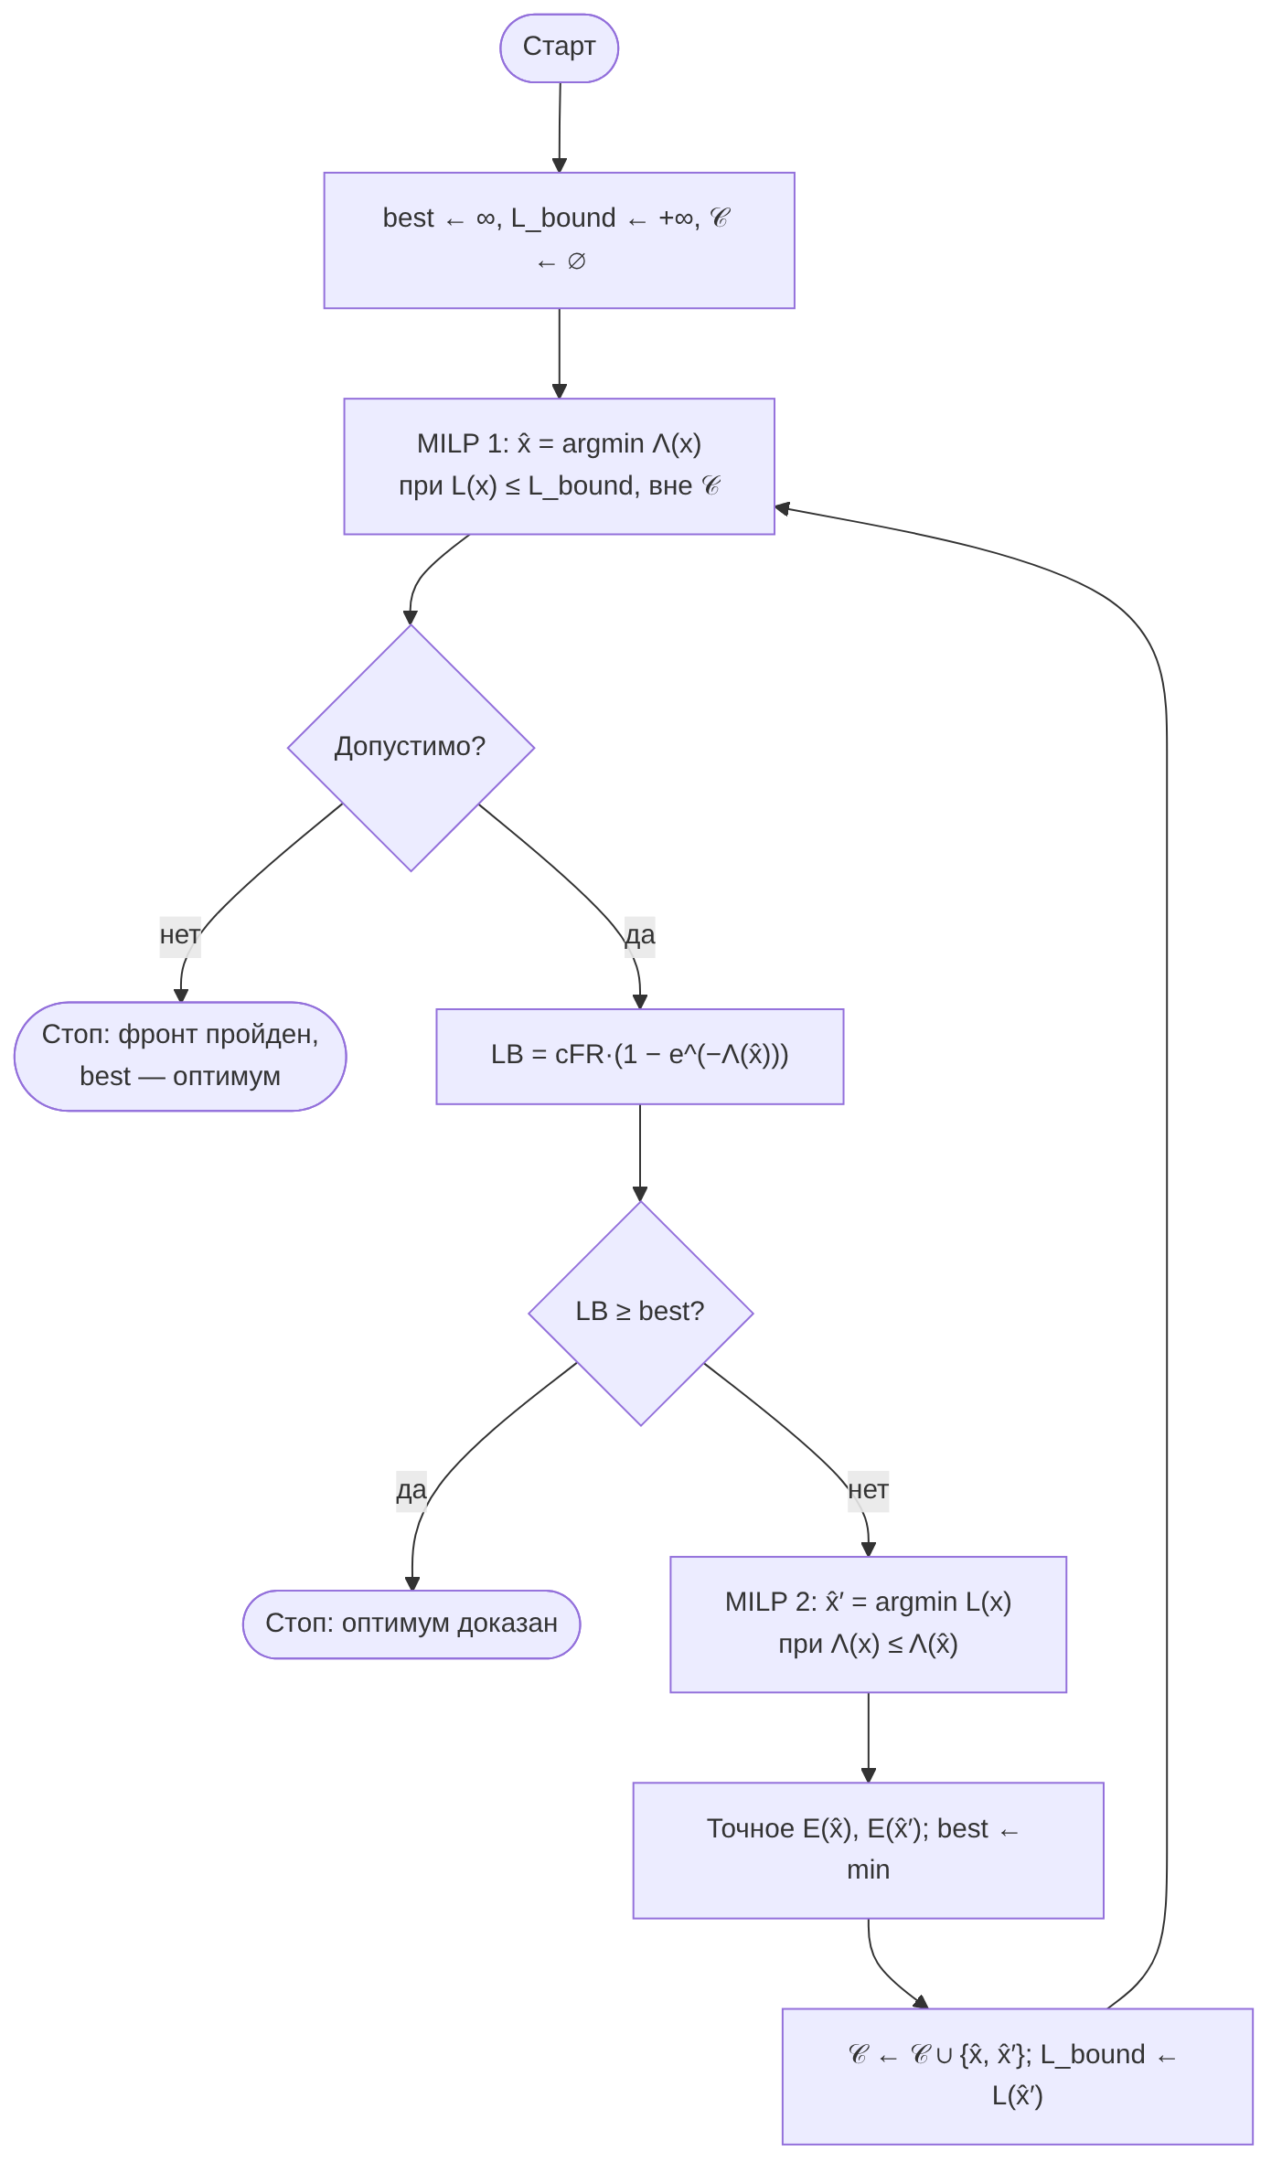
Рисунок 1 — Алгоритм целочисленного программирования с сертификатом оптимальности
Почему результат точный. Наборы с L > L_{bound} доминируются найденной точкой x̂′: у них Λ не меньше (x̂ минимизировал Λ), а L больше, поэтому их исключение не теряет оптимум. Каждый следующий шаг MILP 1 решается на подмножестве предыдущего, поэтому Λ(x̂) не убывает, и LB = c_{FR}·(1 − e^{−Λ(x̂)}) ограничивает снизу E всех ещё не просмотренных наборов. Отсечения 𝒞 гарантируют, что ни один набор не просматривается дважды, поэтому алгоритм конечен. Запас δ = 10⁻⁹ на допуски MILP направлен в безопасную сторону: он занижает LB и расширяет допустимое множество. Окончательная допустимость каждого набора проверяется точной формулой, а не по ответу MILP.
Трассировка на примере статьи. Итерация 1: x̂ = x̂′ = F2+F5 (Λ = 0,020126), best = 0,019925, L_{bound} = ln(5·10⁻¹¹). Итерация 2: при FAR ≤ 5·10⁻¹¹ остаётся F2+F4+F5 с Λ = 0,071419, LB = 0,068929 ≥ 0,019925 — остановка. Две итерации, оптимальность доказана; сертификат (число итераций, нижняя граница, лучшее значение) возвращается вместе с результатом и показывается в интерфейсе.
История разработки. Первая версия минимизировала Σ FRR_{i}x_{i} и останавливалась по оценке c_{FR}·(1 − e^{−S}). Тесты на случайных задачах выявили два плохих случая: если у факторов FRR = 0, оценка равна нулю и решатель перебирал все наборы; при множестве «ничьих» он обходил их по одному. Обход фронта Парето устранил оба случая; каждый закреплён регрессионным тестом.
Автоматический режим: при n ≤ 20 используется полный перебор (даёт полный рейтинг), иначе — целочисленное программирование.

3.5 Анализ чувствительности к бюджету
Для диапазона бюджета [B_{от}, B_{до}] с шагом h наборы, допустимые без учёта бюджета, сортируются по E один раз; для каждого B берётся первый набор с C ≤ B. Возвращаются точки (B, E*, набор) и точки смены оптимума с отношением E_{new}/E_{old} — «цена» ужесточения бюджета из статьи. На примере статьи: B ∈ [0,9; 1,6) — F2+F4; [1,6; 2,1) — F1+F2; B ≥ 2,1 — F2+F5. Сокращение бюджета с 2,5 до 2,0 увеличивает потери в 0,034700/0,019925 = 1,74 раза.

3.6 Численная точность
Все нестрогие ограничения проверяются с допуском: lhs ≤ rhs + ε·max(1, |rhs|), ε = 10⁻⁹; ограничение по FAR — в логарифмической форме. Без допуска набор F2+F4 с FAR = 5·10⁻⁵·2·10⁻² = 1,0000000000000002·10⁻⁶ (так результат представлен в IEEE 754) ошибочно отбрасывается при FAR_{max} = 10⁻⁶, и вместо 6 допустимых наборов получается 5. Этот случай закреплён регрессионным тестом. Специальные функции erfc, erfcinv, log1p, expm1 берутся из библиотеки @stdlib с проверенной точностью.

4 АРХИТЕКТУРА

4.1 Архитектурный стиль
Программа построена как модульный монолит в монорепозитории. Три развёртываемых контейнера: web (интерфейс на Next.js), api (сервер на NestJS) и db (PostgreSQL) — рисунок 2. Вся математика сосредоточена в пакете @bioauth/optimization-core — чистом TypeScript без зависимостей от фреймворков, базы данных и HTTP. Сервер — тонкая оболочка над ядром (валидация, сохранение, HTTP), интерфейс только отображает результаты и ничего не вычисляет. Так у результатов расчёта один источник правды.
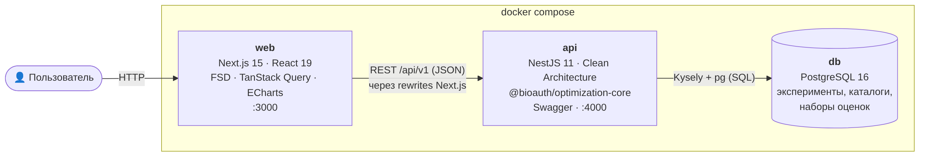
Рисунок 2 — Контейнеры системы (модель C4, уровень 2)
Очереди (RabbitMQ) и кэш (Redis) осознанно не используются: самый долгий расчёт (целочисленное программирование для 50 факторов) укладывается в секунды и выполняется синхронно. Точка расширения для длительных задач предусмотрена в архитектуре.

4.2 Пакеты и правила зависимостей
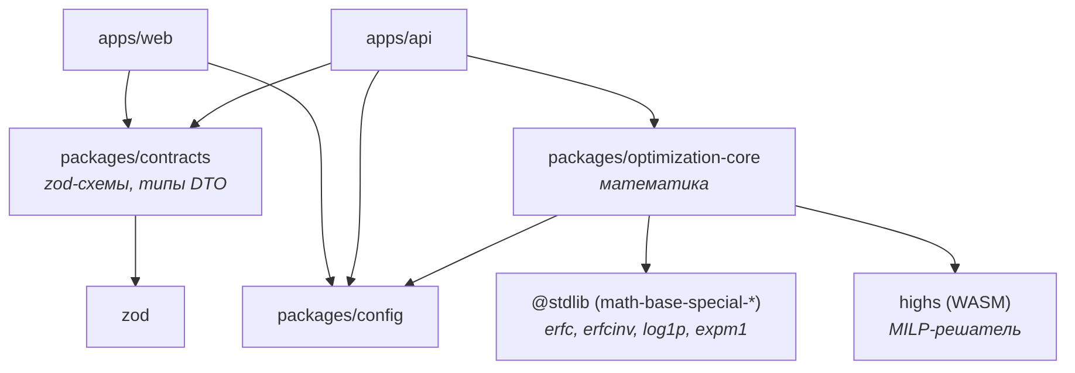
Рисунок 3 — Пакеты монорепозитория и направления зависимостей
Таблица 5 — Пакеты монорепозитория
Пакет | Назначение | Зависимости
packages/optimization-core | Вычислительное ядро: порог, выбор факторов, решатели, чувствительность | @stdlib (специальные функции), highs (MILP)
packages/contracts | zod-схемы входных и выходных данных API, общие для сервера и интерфейса | zod
apps/api | Сервер NestJS: HTTP, валидация, хранение, Swagger | ядро, контракты, Kysely, pg, pino
apps/web | Интерфейс Next.js: формы, графики, история | контракты, React, TanStack Query, ECharts

Правила зависимостей проверяются линтером при каждом коммите: ядро не импортирует фреймворки, драйверы БД, файловую систему, не читает переменные окружения и не использует Math.random и Date.now (расчёты детерминированы); интерфейс не импортирует ядро.

4.3 Вычислительное ядро
Ключевые абстракции ядра показаны на рисунке 4. Модель оценок (ScoreModel), оптимизатор порога (ThresholdOptimizer), правило объединения (FusionRule), решатель (FactorSelectionSolver) и порт MILP (MilpPort) — интерфейсы; каждая реализация заменяема без изменения остального кода.
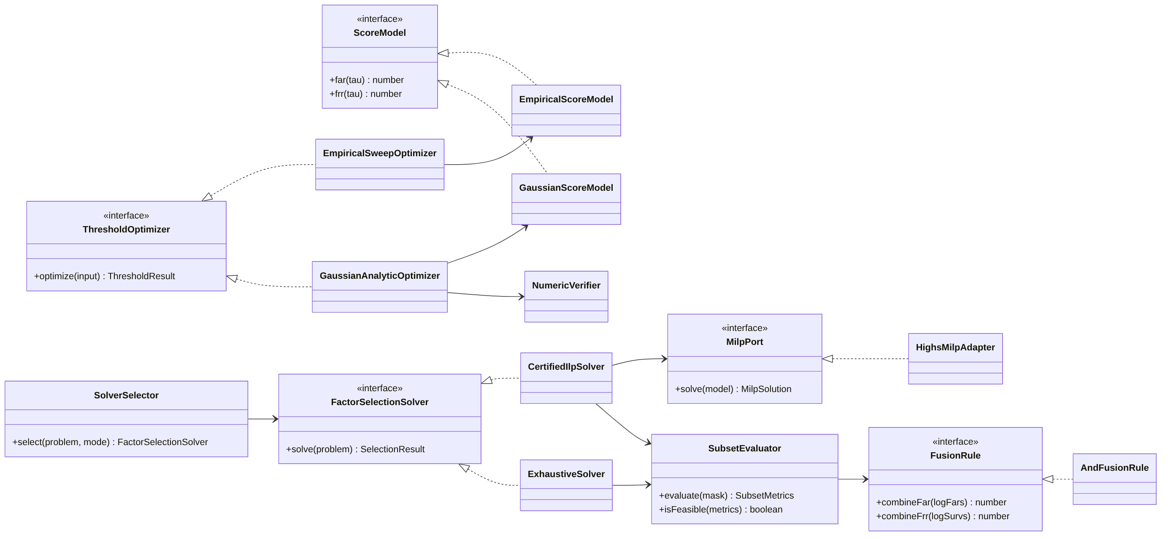
Рисунок 4 — Диаграмма классов вычислительного ядра
Таблица 6 — Модули вычислительного ядра
Модуль | Ответственность
numeric/ | Обёртки специальных функций, допуск сравнения ε (tolerance.ts), бисекция
threshold/gaussian-score-model.ts, empirical-score-model.ts | FAR(τ), FRR(τ) для нормальной модели и для выборки
threshold/optimizers/ | Аналитический оптимизатор (3.1) и эмпирический перебор (3.2)
threshold/verification/numeric-verifier.ts | Независимая численная проверка τ*
threshold/curves.ts | Точки кривых FAR/FRR/E и ROC для графиков
factor-selection/subset-evaluator.ts | Метрики набора в логарифмическом пространстве и точная проверка допустимости
factor-selection/fusion/and-fusion.rule.ts | Правило объединения «И»
factor-selection/solvers/exhaustive.solver.ts | Решатель A — полный перебор (3.3)
factor-selection/solvers/certified-ilp.solver.ts | Решатель B — ЦЛП по фронту Парето с сертификатом (3.4)
factor-selection/solvers/highs-milp.adapter.ts | Реализация порта MilpPort на HiGHS
factor-selection/solvers/solver-selector.ts | Выбор решателя в автоматическом режиме
factor-selection/sensitivity/budget-sweep.ts | Анализ чувствительности к бюджету (3.5)
examples/article-sro1.ts | Данные модельного примера раздела 4 статьи СРО1

4.4 Серверная часть
Сервер построен по принципам Clean (гексагональной) архитектуры (рисунок 5). Каждый модуль разделён на слои: представление (контроллеры, валидация, Swagger), приложение (сценарии использования и порты-интерфейсы) и инфраструктура (репозитории на Kysely, разбор CSV). Доменный слой — само ядро. Зависимости направлены только внутрь: сценарий использования знает интерфейс ExperimentRepository, но не знает Kysely; реализации подставляются через DI-токены NestJS.
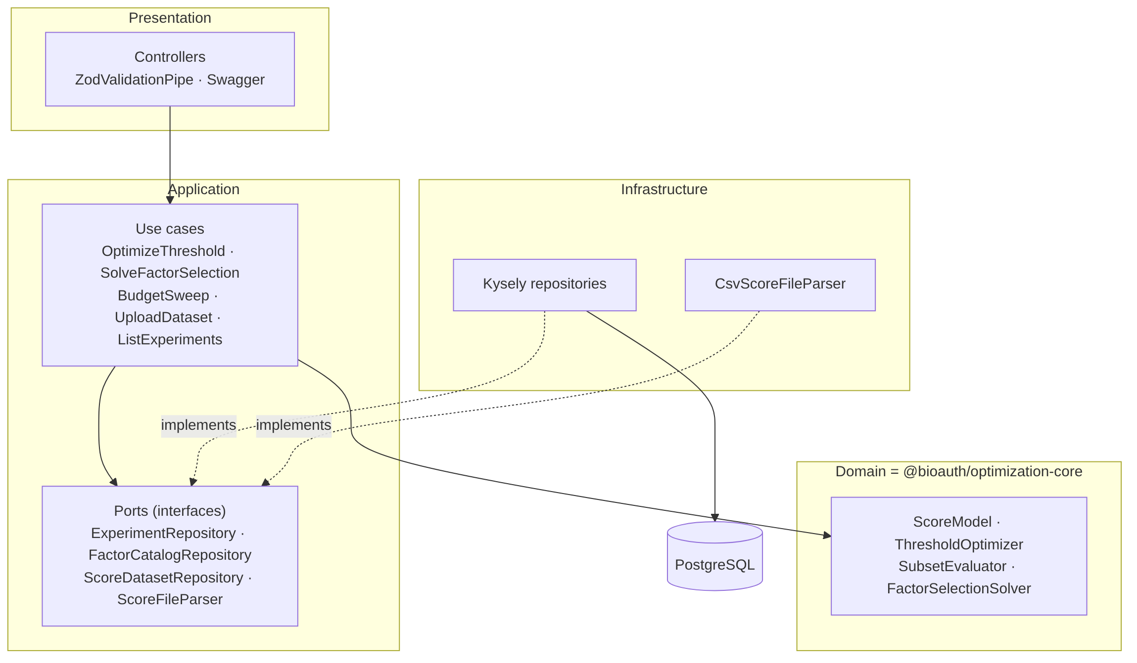
Рисунок 5 — Слои серверной части
Таблица 7 — Модули сервера
Модуль | Назначение
threshold | Расчёт оптимального порога (параметрический режим и по набору оценок)
factor-selection | Выбор состава факторов и анализ чувствительности к бюджету
factor-catalogs | Создание, чтение, изменение и удаление каталогов факторов; предустановленный каталог СРО1
score-datasets | Потоковая загрузка CSV с оценками, хранение в компактном двоичном виде, гистограмма
experiments | Сохранение и просмотр неизменяемых экспериментов, постраничная выдача
examples | Данные примера статьи СРО1
shared | Конфигурация (валидация окружения), база данных и миграции, обработка ошибок, журналирование, проверки здоровья, Swagger

4.5 Клиентская часть
Интерфейс построен на Next.js 15 (App Router) по методологии Feature-Sliced Design (рисунок 6). Слой импортирует только нижележащие слои, срезы одного слоя не импортируют друг друга, обращение к срезу — только через его публичный интерфейс index.ts. Правила проверяет линтер steiger. Папка app/ в корне содержит только маршруты Next.js, которые реэкспортируют страницы из src/pages.
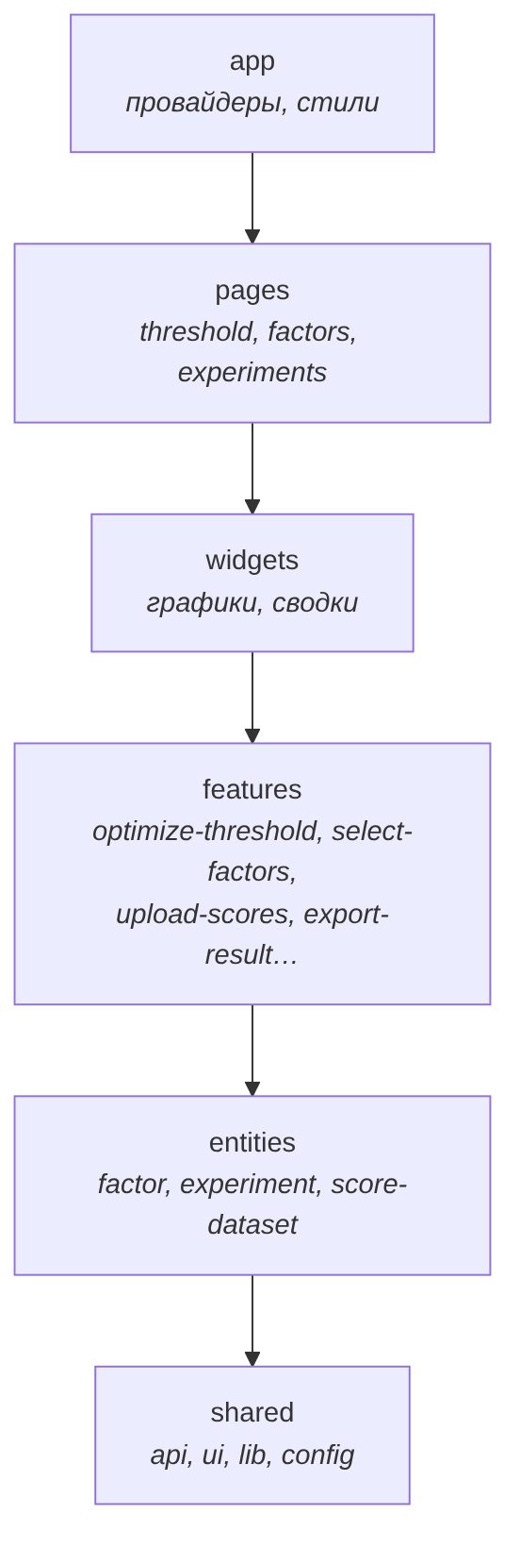
Рисунок 6 — Слои Feature-Sliced Design
Таблица 8 — Слои клиентской части
Слой | Содержимое
app | Провайдеры (кэш запросов), глобальные стили
pages | Главная, «Порог», «Состав факторов», «История», карточка эксперимента
widgets | Графики ошибок и ROC, сводки результатов, рейтинг наборов, чувствительность к бюджету, таблица экспериментов
features | Расчёт порога, загрузка CSV, выбор факторов, редактирование каталога, анализ бюджета, пример статьи, экспорт
entities | Фактор, каталог, эксперимент, набор оценок: типы, отображение, запросы к API
shared | HTTP-клиент с проверкой ответов по zod-схемам, UI-кит, форматирование чисел (5,0·10⁻¹¹), конфигурация

Серверное состояние хранит TanStack Query, состояние форм — локальные модели фич; глобального хранилища нет. Формы проверяются той же zod-схемой, что и на сервере, поэтому ошибка ввода показывается рядом с полем до отправки запроса.

4.6 Соответствие принципам SOLID
Таблица 9 — Принципы SOLID в коде
Принцип | Где и как соблюдается
S — единственная ответственность | SubsetEvaluator только считает метрики и допустимость; решатель только перебирает; ExperimentRecorder только сохраняет; контроллер только переводит HTTP в команду сценария. На клиенте фича расчёта не рисует графики — это делает виджет
O — открытость/закрытость | Новый решатель, правило объединения или модель оценок добавляется новой реализацией интерфейса без правки существующего кода; селектор получает реестр решателей через DI
L — подстановка Лисков | Любой решатель возвращает SelectionResult с одинаковым контрактом; один и тот же набор тестов проверяет обе реализации
I — разделение интерфейсов | ScoreModel содержит только far и frr; кривые строит отдельный модуль. Порты репозиториев узкие: save, findById, list
D — инверсия зависимостей | Сценарии зависят от портов (ExperimentRepository, MilpPort); реализации (Kysely, HiGHS) подставляются через DI. Решатель B в тестах получает заглушку MilpPort

4.7 Сквозные аспекты
- Валидация. Одна zod-схема из @bioauth/contracts используется в форме интерфейса, в конвейере валидации NestJS и для генерации спецификации OpenAPI.
- Ошибки возвращаются в формате RFC 7807 (application/problem+json): некорректные данные (400), недопустимая задача с диагностикой ограничений (422), слишком большая задача (413), не найдено (404), внутреннее расхождение проверки (500).
- Журналирование — структурированные JSON-логи pino с идентификатором запроса, длительностью расчёта, выбранным решателем и числом итераций.
- Воспроизводимость. В каждый эксперимент записывается версия ядра и хеш канонического JSON входных данных.

4.8 Архитектурные решения
Каждое существенное решение оформлено записью ADR (Architecture Decision Record) в каталоге docs/adr (таблица 10).
Таблица 10 — Записи архитектурных решений версии 1
№ | Решение
0001 | Модульный монолит в монорепозитории (pnpm, Turborepo)
0002 | Чистое вычислительное ядро без зависимостей от фреймворков
0003 | Сервер на NestJS по принципам Clean Architecture
0004 | Интерфейс на Next.js по Feature-Sliced Design
0005 | PostgreSQL без Redis и RabbitMQ
0006 | Аналитический расчёт порога с численной проверкой
0007 | Два независимых решателя задачи выбора факторов
0008 | Численная точность и допуски сравнения
0009 | Общие zod-контракты для сервера и интерфейса
0010 | Развёртывание в Docker Compose
0011 | Kysely и SQL-миграции вместо Prisma

5 ДАННЫЕ И ПРОГРАММНЫЙ ИНТЕРФЕЙС

5.1 Модель данных
Данные хранятся в PostgreSQL 16 (рисунок 7). Принципы модели:
- эксперимент неизменяем и самодостаточен: полный вход (с копией факторов, а не ссылкой на каталог) и полный результат хранятся в jsonb, поэтому изменение каталога не меняет историю;
- инварианты закреплены в схеме (CHECK, NOT NULL, UNIQUE), а не только в коде: например, 0 < far < 1, 0 ≤ frr < 1, длина массива оценок равна их числу × 8 байт;
- оценки хранятся компактно в bytea (Float64): миллион оценок занимает 8 МБ; повторная загрузка того же файла не дублирует данные (уникальный SHA-256);
- мягкого удаления нет: каталог удаляется физически, ссылки из экспериментов обнуляются.
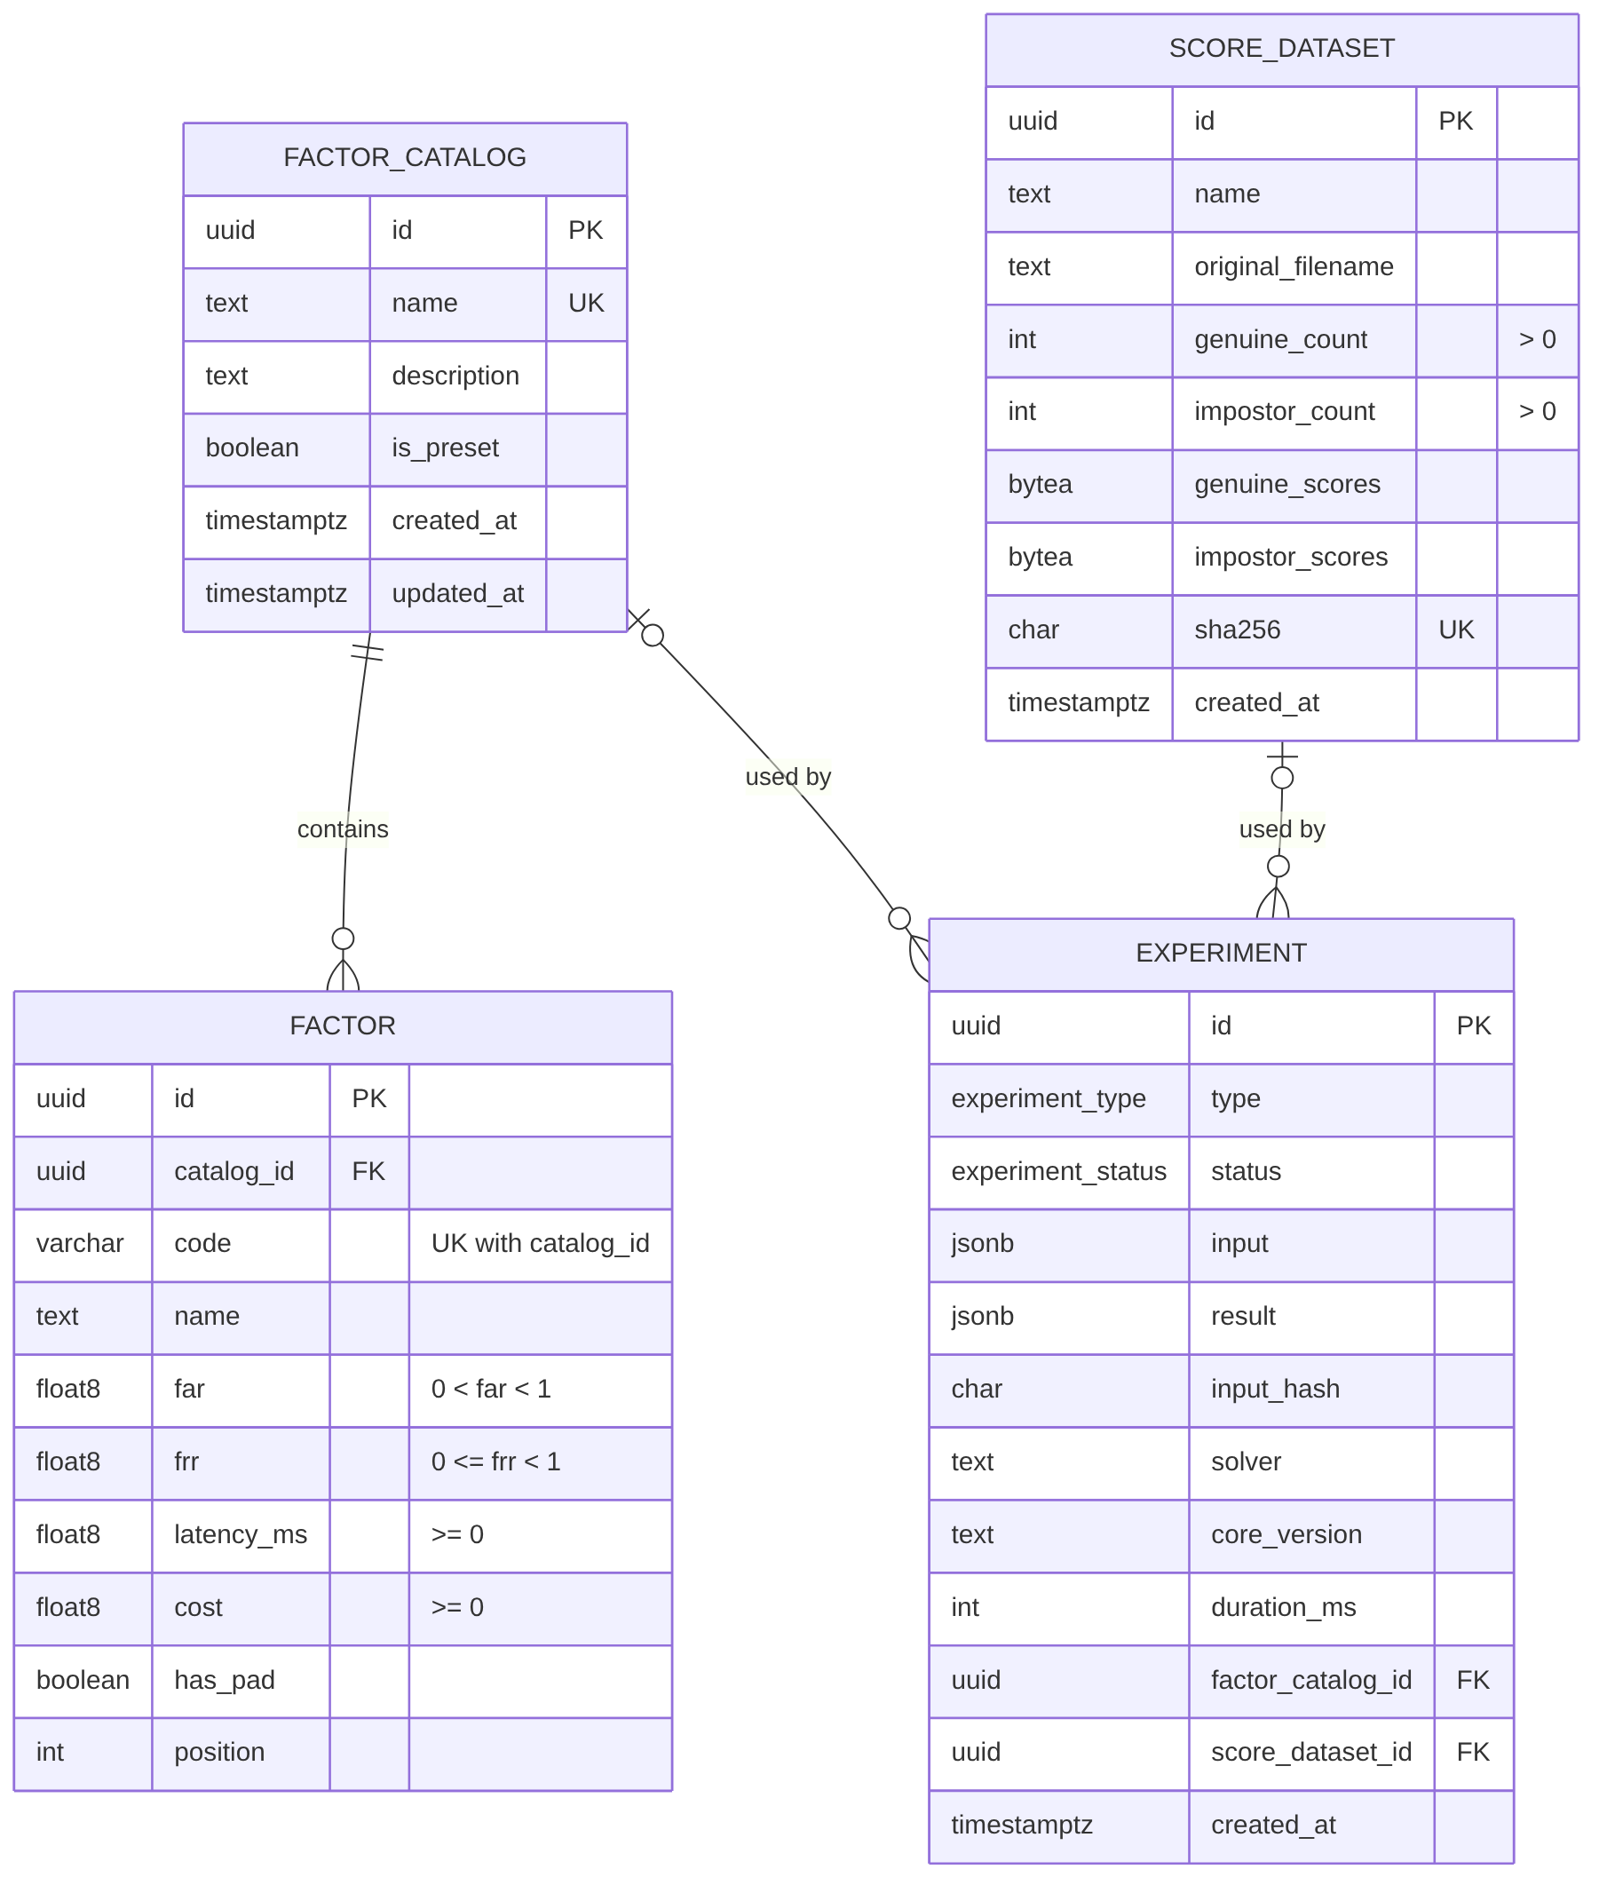
Рисунок 7 — Схема базы данных
Таблица 11 — Таблицы базы данных
Таблица | Содержимое
factor_catalog | Каталоги факторов: название (уникально), описание, признак предустановленного
factor | Факторы каталога: код (уникален в каталоге), FAR, FRR, задержка, стоимость, PAD, порядок
score_dataset | Наборы оценок: число и массивы оценок законных пользователей и злоумышленников, SHA-256 файла
experiment | Эксперименты: тип, статус, вход и результат (jsonb), хеш входа, решатель, версия ядра, длительность

Схема создаётся SQL-миграциями из apps/api/migrations. Мигратор применяет их при старте контейнера api под рекомендательной блокировкой PostgreSQL (безопасно при нескольких экземплярах) и затем идемпотентно добавляет каталог примера СРО1.

5.2 REST API
Базовый путь — /api/v1, формат JSON. Документация Swagger доступна по адресу /api/docs и генерируется из тех же zod-схем, что валидируют запросы. Числа передаются без округления; форматирует их только интерфейс.
Таблица 12 — Методы API
Метод и путь | Назначение
POST /threshold/optimize | Оптимальный порог (параметрический режим или по сохранённому набору оценок)
POST /score-datasets | Загрузка CSV с оценками (multipart, поле file)
GET /score-datasets/:id | Метаданные набора: объёмы, диапазон, гистограмма
POST /factor-selection/solve | Оптимальный состав факторов
POST /factor-selection/budget-sweep | Анализ чувствительности к бюджету
GET, POST /factor-catalogs | Список и создание каталогов
GET, PUT, DELETE /factor-catalogs/:id | Чтение, замена, удаление каталога
GET /experiments | История экспериментов с фильтром по типу и постраничной выдачей
GET /experiments/:id | Эксперимент целиком: вход и результат
GET /examples/sro1 | Данные примера статьи СРО1
GET /health/live, /health/ready | Проверки живости и готовности (ready проверяет БД)

Пример запроса расчёта порога для данных статьи и фрагмент ответа:
POST /api/v1/threshold/optimize
{ "model": { "kind": "gaussian",
"genuine": { "mean": 0.72, "std": 0.09 },
"impostor": { "mean": 0.30, "std": 0.11 } },
"costs": { "cFA": 10, "cFR": 1 }, "constraints": { "farMax": null } }

200 OK
{ "eer": { "tau": 0.531, "far": 0.017864420562817, "cost": 0.196508626190982 },
"optimal": { "tau": 0.581785716220834, "far": 0.00520823745159,
"frr": 0.062304237539322, "cost": 0.114386612055219 },
"lossReduction": 0.41790539,
"verification": { "status": "ok" },
"meta": { "coreVersion": "1.0.0" } }
Ошибка возвращается в формате RFC 7807 с путём к полю и понятным сообщением:
{ "type": "https://bioauth-optimizer/errors/validation-error",
"title": "Некорректные входные данные", "status": 400,
"errors": [{ "path": "model.genuine.mean",
"message": "должно быть больше impostor.mean" }] }
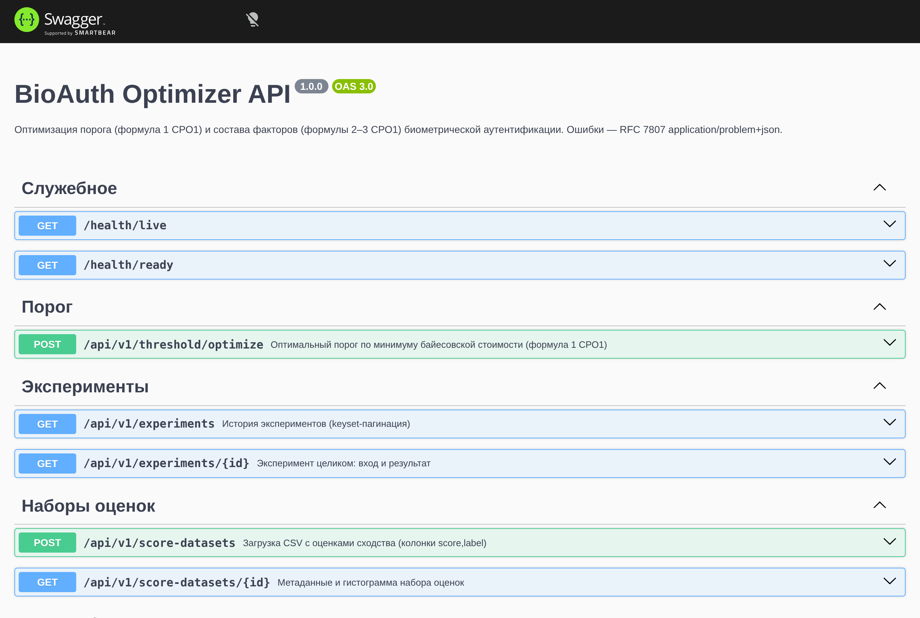
Рисунок 8 — Документация API в Swagger UI

6 РАЗВЁРТЫВАНИЕ И ЭКСПЛУАТАЦИЯ

6.1 Требования к оборудованию и программному обеспечению
Таблица 13 — Требования к ЭВМ
Параметр | Минимум | Рекомендуется
Процессор | 2 ядра x86-64 или ARM64 | 4 ядра
Оперативная память | 4 ГБ | 8 ГБ
Свободное место на диске | 3 ГБ (образы Docker) | 5 ГБ
Операционная система | Linux, macOS 12+, Windows 10/11 с WSL 2 | —
Программное обеспечение | Docker Desktop или Docker Engine с Compose v2 | Для разработки: Node.js 22, pnpm 10, GNU Make
Браузер | Chrome, Edge, Firefox, Safari последних версий | —

6.2 Схема развёртывания
Все компоненты запускаются в Docker Compose (рисунок 9). Порядок запуска гарантируется проверками здоровья: db → api (миграции, затем проверка /health/ready) → web. Интерфейс проксирует запросы /api/* на сервер внутри сети compose, поэтому браузер обращается к одному адресу и CORS не нужен.
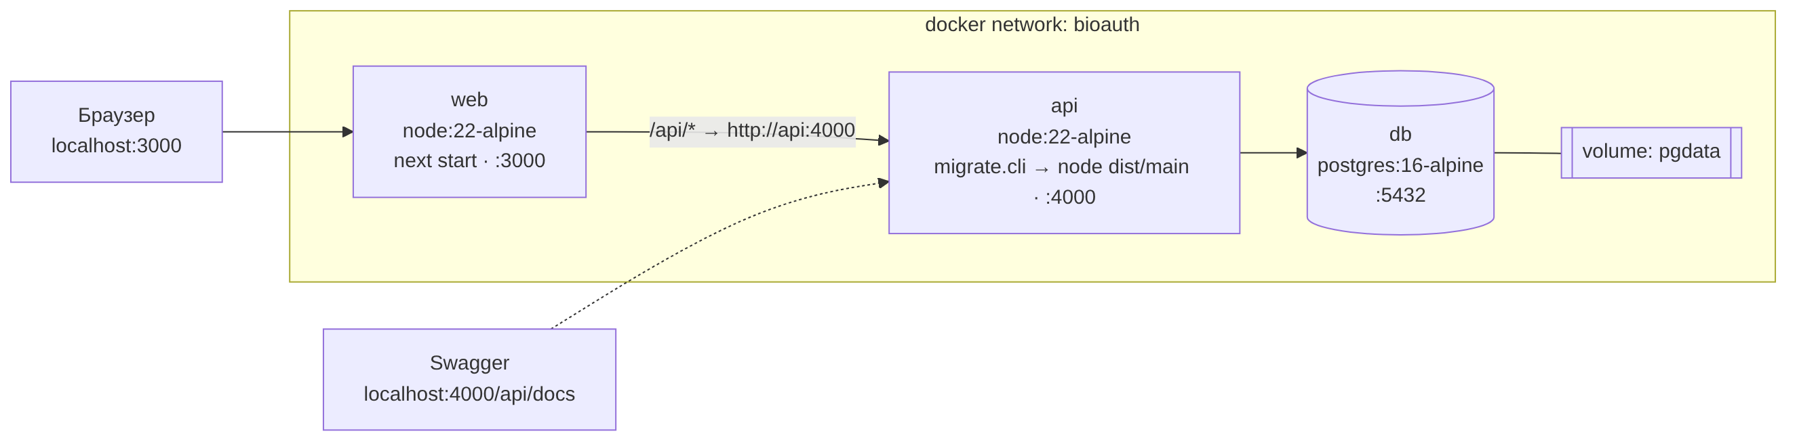
Рисунок 9 — Схема развёртывания
- Многоэтапная сборка образов. turbo prune оставляет в контексте сборки только нужный сервис и его пакеты; слой с зависимостями кэшируется, пока не меняется lockfile.
- Образ api содержит только скомпилированный код, миграции и зависимости для работы. При старте выполняются миграции, затем запускается сервер.
- Образ web — автономная (standalone) сборка Next.js.
- Оба процесса работают от непривилегированного пользователя; база данных публикуется только на 127.0.0.1.

6.3 Переменные окружения
Таблица 14 — Переменные окружения
Переменная | Сервис | По умолчанию | Назначение
DATABASE_URL | api | — (обязательна) | Строка подключения к PostgreSQL
PORT | api | 4000 | Порт HTTP
CORS_ORIGIN | api | http://localhost:3000 | Разрешённый источник запросов
MAX_UPLOAD_MB | api | 50 | Лимит размера CSV
LOG_LEVEL | api | info | Уровень журналирования
API_INTERNAL_URL | web (сборка) | http://api:4000 | Адрес сервера для прокси
NEXT_PUBLIC_SWAGGER_URL | web (сборка) | http://localhost:4000/api/docs | Ссылка на Swagger в шапке
POSTGRES_PASSWORD | db, api | bioauth | Пароль БД для локального запуска

Переменные сервера проверяются zod-схемой при старте: без DATABASE_URL процесс завершается с понятной ошибкой.

6.4 Команды управления
Команды собраны в Makefile; make help выводит их список с описаниями.
Таблица 15 — Основные команды
Команда | Действие
make up | Собрать и запустить db, api, web; дождаться готовности
make health | Проверить сервер, БД, интерфейс и прокси
make logs SERVICE=api | Журнал сервиса
make down | Остановить контейнеры (данные сохраняются)
make demo | Загрузить демонстрационный каталог из 10 факторов
make setup / make dev | Установка для разработки / запуск в режиме разработки
make check | Проверки CI: форматирование, линтер, типы, тесты
make smoke | Запуск, проверка здоровья и браузерные тесты
make release-zip | Архив исходного кода для сдачи

7 ТЕСТИРОВАНИЕ И ВЕРИФИКАЦИЯ
Главный риск программы — неверный расчёт, поэтому основная часть тестов сосредоточена на вычислительном ядре. Всего 137 автоматических тестов, все проходят; дополнительно четыре браузерных сценария выполняются против запущенных контейнеров.

7.1 Уровни тестирования
Таблица 16 — Пирамида тестов
Уровень | Инструмент | Что проверяется | Тестов
Золотые и property-тесты ядра | Vitest, fast-check | Числа статьи, эталоны SciPy, инварианты, согласие решателей | 103
Контракты | Vitest | zod-схемы и сообщения об ошибках | 5
Сервер: модульные и интеграционные | Jest, supertest, PostgreSQL | Сценарии с заглушками портов, разбор CSV, все эндпоинты на реальной БД | 17
Интерфейс: модульные | Vitest | Форматирование и разбор чисел | 12
Браузерные (e2e) | Playwright | Пример статьи даёт верные числа на экране; история; ошибки ввода | 4 сценария
Развёртывание | GitHub Actions | docker compose up → проверки здоровья → e2e против контейнеров | каждый push

7.2 Золотые тесты
- Порог, пример статьи — все величины с допусками от 10⁻¹² (абсолютный для τ_{EER}) до 10⁻⁹ (для τ*).
- Порог против SciPy — 50 наборов параметров с эталонами scipy.stats.norm и scipy.optimize; скрипт генерации tools/generate-fixtures.py хранится в репозитории.
- Хвосты распределений — FAR при z = 8 и z = 10 (около 6,2·10⁻¹⁶ и 7,6·10⁻²⁴) совпадает со SciPy с относительной погрешностью ≤ 10⁻¹²; тест падает, если вычислять 1 − Φ.
- Факторы, пример статьи — 31 подмножество, 6 допустимых, рейтинг и метрики как в статье; при B = 2,0 — 3 допустимых, оптимум F1+F2, отношение потерь 1,7415.
- Регрессия плавающей точки — F2+F4 (FAR = 10⁻⁶) допустим при FAR_{max} = 10⁻⁶.
- Сертификат ЦЛП — ровно 2 итерации, нижняя граница 0,0689288; при FRR = 0 у всех факторов — не более 3 итераций.
- Перебор бюджета — точки смены оптимума 0,9; 1,6; 2,1.

7.3 Property-based тесты
Библиотека fast-check генерирует случайные задачи и проверяет свойства, которые должны выполняться всегда (таблица 17). Найденные ею контрпримеры (вырожденный корень в дальнем хвосте, нулевые FRR, «ничьи») превращены в регрессионные тесты.
Таблица 17 — Проверяемые свойства
Свойство | Формулировка
Согласие решателей | Для случайной задачи с n ≤ 12 полный перебор и ЦЛП дают одинаковое E (отн. 10⁻¹²) и одинаково определяют допустимость
Оптимальность перебора | Ни один допустимый набор из рейтинга не имеет E меньше оптимума
Монотонность по бюджету | E*(B₁) ≥ E*(B₂) при B₁ ≤ B₂
Стационарность порога | В невырожденном τ*: |E′(τ*)| < 10⁻⁹ и E(τ* ± 10⁻⁴) ≥ E(τ*)
Аналитика против численной проверки | |τ_{аналит} − τ_{числ}| < 10⁻⁷ для случайных параметров
Точка равных ошибок | FAR(τ_{EER}) = FRR(τ_{EER}) с отн. погрешностью 10⁻¹²
Эмпирический режим в пределе | На 2·10⁵ выборках из N(μ, σ) эмпирический τ* близок к аналитическому (≤ 0,02), потери выше не более чем на 1 %
Точность эмпирического перебора | Перебор всех порогов «в лоб» O(n²) даёт тот же E*, что и алгоритм с двумя указателями
Детерминизм | Повторный запуск даёт побайтно одинаковый результат

7.4 Непрерывная интеграция и качество кода
При каждом push и pull request GitHub Actions выполняет: проверку сообщений коммитов (commitlint), форматирования (Prettier), сборку, линтер (ESLint в строгом режиме с проверкой типов, архитектурными границами и правилами FSD), проверку типов TypeScript и все тесты на сервисе PostgreSQL. Второе задание собирает образы, запускает docker compose up --wait, проверяет здоровье и выполняет браузерные тесты против контейнеров. Локально те же проверки запускает make check, а git-хуки husky не дают закоммитить неотформатированный код.

7.5 Результаты на примере статьи СРО1
Программа воспроизводит модельный пример раздела 4 статьи (таблица 18).
Таблица 18 — Сравнение результатов программы и статьи
Величина | Статья СРО1 | Программа
τ_{EER} | 0,531 | 0,531
FAR = FRR в точке EER | ≈ 1,77 % | 1,786 %
E(τ_{EER}) | 0,195 | 0,196509
τ* | 0,582 | 0,5818
FAR(τ*) / FRR(τ*) | 0,52 % / 6,2 % | 0,521 % / 6,230 %
E(τ*) | 0,114 | 0,114387
Снижение потерь Δ | ≈ 41 % | 41,8 %
Допустимых наборов при B = 2,5 | 6 из 31 | 6 из 31
Оптимальный набор | F2 + F5 | F2 + F5, E = 0,019925
Оптимум при B = 2,0 | F1 + F2 | F1 + F2, E = 0,034700
Рост потерь при B: 2,5 → 2,0 | ≈ 1,74 раза | 1,74 раза

Расхождение в третьем знаке для EER объясняется округлением в статье. Точный расчёт при N(0,72; 0,09) и N(0,30; 0,11) даёт FAR = FRR = 1,786 % и E(τ_{EER}) = 0,1965; τ_{EER} = 0,531 получается точно — это ровно 2,1σ от обоих средних. Отсюда снижение 41,8 %, а не 41 %. Вывод статьи от этого не меняется. Значения программы подтверждены независимым расчётом в SciPy.

8 СВЯЗЬ С МЕТОДАМИ СРО1
Программа реализует ровно формулы (1)–(3) статьи СРО1 и её рекомендации. Таблица 19 показывает, где каждое положение статьи реализовано и чем проверено.
Таблица 19 — Соответствие положений статьи, кода и тестов
Положение статьи СРО1 | Модуль кода | Проверка
Формула (1): выбор порога по минимуму E(τ) = c_{FA}·FAR + c_{FR}·FRR | threshold/bayes-cost.ts, optimizers/gaussian-analytic.optimizer.ts | threshold.golden.test.ts — пример статьи, 50 эталонов SciPy
Сравнение с порогом EER и снижение потерь (41,8 %) | gaussian-analytic.optimizer.ts (τ_{EER} в замкнутом виде) | threshold.golden.test.ts; e2e: «Δ = 41,8 %» на экране
Рабочая точка по эмпирическим оценкам | optimizers/empirical-sweep.optimizer.ts | empirical.test.ts — перебор «в лоб», предел к нормальной модели
Формула (2): правило «И» для FAR и FRR набора | fusion/and-fusion.rule.ts, subset-evaluator.ts | factor-selection.golden.test.ts — метрики 6 наборов
Формула (3): ограничения на задержку, стоимость, FAR, PAD | subset-evaluator.ts, numeric/tolerance.ts | golden — 6 из 31, регрессия F2+F4
Логарифмирование и сведение к целочисленному программированию | solvers/certified-ilp.solver.ts, highs-milp.adapter.ts | properties — согласие с полным перебором; сертификат: 2 итерации
Таблица 2 и рис. 2б: оптимум F2+F5 | examples/article-sro1.ts | golden; e2e: «F2 + F5», «6 из 31»
Цена ужесточения бюджета (рост E в 1,74 раза) | sensitivity/budget-sweep.ts | golden — точки 0,9 / 1,6 / 2,1, отношение 1,7415

Программа также уточняет статью в двух местах: использует точную форму Λ(x) вместо приближения Σ FRR_{i}x_{i} и доказывает оптимальность найденного набора нижней границей, а не только находит его.

9 ОГРАНИЧЕНИЯ И НАПРАВЛЕНИЯ РАЗВИТИЯ

9.1 Ограничения версии 1.0
Таблица 20 — Ограничения и их следствия
Ограничение | Следствие
Биометрия не собирается: оценки и параметры факторов вводятся вручную | Результат хорош настолько, насколько точны введённые данные
Параметры факторов берутся из литературы или паспорта вендора | Фактические FRR и задержка в организации могут отличаться
Найденный порог не применяется автоматически | Перенос τ* в рабочую систему — отдельный шаг
Правило объединения только «И» | Каскады и объединение на уровне оценок не моделируются
Нет пользователей и ролей | Подходит для лаборатории и учебных задач, а не для промышленной эксплуатации

9.2 Направления развития
Следующая версия замыкает контур «измерить → оптимизировать → применить» (рисунок 10): система сама собирает оценки и исходы попыток входа, калибрует порог и состав факторов методами СРО1 и после утверждения администратором применяет новую политику входа. Методы статьи при этом не меняются — меняется только источник чисел. Техническое задание — docs/10-live-biometrics-spec.md, задачи — в трекере GitHub (вехи v2.1 и v2.2).

Рисунок 10 — Замкнутый контур калибровки (версия 2)
- сервис распознавания лиц (YuNet, SFace, MiniFASNet в ONNX Runtime) с контролем качества кадра и проверкой «живости» по трём случайным командам;
- вход по passkey (WebAuthn) с проверкой отпечатка на устройстве пользователя;
- шифрование биометрических шаблонов AES-256-GCM, согласие субъекта и удаление по запросу;
- калибровка по накопленным оценкам, версионируемые политики входа, испытание защиты от атак на предъявление (APCER/BPCER по ISO/IEC 30107-3);
- метаэвристики (PSO, GA, NSGA-II) для объединения трёх и более модальностей и многокритериального фронта Парето.

ЗАКЛЮЧЕНИЕ
Разработано программное средство BioAuth Optimizer, которое реализует методы статьи СРО1 полностью и с доказуемой точностью: оптимальный порог по минимуму байесовской стоимости в аналитическом и эмпирическом режимах, оптимальный состав факторов двумя независимыми решателями, анализ чувствительности к бюджету.
Точность подтверждена 137 автоматическими тестами: совпадением с независимым расчётом в SciPy до 10⁻¹², согласием двух решателей на случайных задачах, регрессионными тестами граничных случаев плавающей точки. Модельный пример статьи воспроизводится полностью; уточнённые значения (снижение потерь на 41,8 %) объяснены.
Архитектура — модульный монолит с чистым вычислительным ядром, сервером по Clean Architecture и интерфейсом по Feature-Sliced Design — соблюдает принципы SOLID и допускает расширение без переделки: в версии 2 ядро используется без изменений для калибровки по собственным биометрическим данным. Программа запускается одной командой в Docker и проверяется в CI при каждом изменении.

СПИСОК ИСПОЛЬЗОВАННЫХ ИСТОЧНИКОВ
- Мекенбаев Д. К. Многокритериальная оптимизация параметров систем биометрической аутентификации // СРО1 по дисциплине «Методы и инструменты оптимизации». — Алматы: Университет «Туран», 2026.
- ISO/IEC 19795-1:2021. Information technology — Biometric performance testing and reporting — Part 1: Principles and framework.
- ISO/IEC 30107-3:2023. Information technology — Biometric presentation attack detection — Part 3: Testing and reporting.
- Huangfu Q., Hall J. A. J. Parallelizing the dual revised simplex method // Mathematical Programming Computation. — 2018. — Vol. 10. — P. 119–142. (решатель HiGHS)
- Jain A. K., Ross A., Nandakumar K. Introduction to Biometrics. — New York: Springer, 2011. — 311 p.
- Miettinen K. Nonlinear Multiobjective Optimization. — Boston: Kluwer, 1999. — 298 p. (метод ε-ограничений)
- Martin R. C. Clean Architecture: A Craftsman's Guide to Software Structure and Design. — Prentice Hall, 2017. — 432 p.
- Feature-Sliced Design — архитектурная методология для фронтенд-проектов [Электронный ресурс]. — URL: https://feature-sliced.design
- Nottingham M., Wilde E. RFC 7807. Problem Details for HTTP APIs. — IETF, 2016.
- Virtanen P. et al. SciPy 1.0: fundamental algorithms for scientific computing in Python // Nature Methods. — 2020. — Vol. 17. — P. 261–272.

ПРИЛОЖЕНИЕ А. Исходные данные и результаты примера СРО1
Таблица 21 — Каталог факторов (таблица 2 статьи СРО1)
Код | Фактор | FAR | FRR | Задержка, мс | Стоимость | PAD
F1 | Лицо (ArcFace) + PAD | 1,0·10⁻⁴ | 0,020 | 350 | 1,0 | да
F2 | Отпечаток пальца | 5,0·10⁻⁵ | 0,015 | 250 | 0,6 | да
F3 | Голос | 5,0·10⁻³ | 0,060 | 900 | 0,4 | нет
F4 | Поведенческая биометрия | 2,0·10⁻² | 0,050 | 60 | 0,3 | нет
F5 | Аутентификатор FIDO2 | 1,0·10⁻⁶ | 0,005 | 400 | 1,5 | нет

Ограничения: L_{max} = 1000 мс, B = 2,5, FAR_{max} = 10⁻⁶, не менее одного фактора с PAD; c_{FA} = 10, c_{FR} = 1. Признак PAD в статье явно не указан и восстановлен по рисунку 2б: допустимы F2+F4 и F1+F2+F4, но не F4+F5 и не F5 отдельно, следовательно PAD имеют F1 и F2.
Таблица 22 — Допустимые наборы при B = 2,5 (результат программы)
Ранг | Набор | FAR | FRR | L, мс | C | E
1 | F2+F5 | 5,0·10⁻¹¹ | 0,019925 | 650 | 2,1 | 0,019925
2 | F1+F5 | 1,0·10⁻¹⁰ | 0,024900 | 750 | 2,5 | 0,024900
3 | F1+F2 | 5,0·10⁻⁹ | 0,034700 | 600 | 1,6 | 0,034700
4 | F2+F4 | 1,0·10⁻⁶ | 0,064250 | 310 | 0,9 | 0,064260
5 | F2+F4+F5 | 1,0·10⁻¹² | 0,068929 | 710 | 2,4 | 0,068929
6 | F1+F2+F4 | 1,0·10⁻¹⁰ | 0,082965 | 660 | 1,9 | 0,082965

Таблица 23 — Эталонные значения расчёта порога (μ_{G} = 0,72, σ_{G} = 0,09, μ_{I} = 0,30, σ_{I} = 0,11, c_{FA} = 10, c_{FR} = 1)
Величина | Значение | Допуск теста
τ_{EER} | 0,531 | 10⁻¹²
FAR(τ_{EER}) = FRR(τ_{EER}) | 0,017864420562817 | отн. 10⁻¹²
E(τ_{EER}) | 0,196508626190982 | отн. 10⁻¹²
τ* | 0,581785716220834 | 10⁻⁹
FAR(τ*) | 0,005208237451590 | отн. 10⁻⁹
FRR(τ*) | 0,062304237539322 | отн. 10⁻⁹
E(τ*) | 0,114386612055219 | отн. 10⁻¹²
Δ | 0,41790539 (41,8 %) | 10⁻⁸

ПРИЛОЖЕНИЕ Б. Структура репозитория
bioauth-optimizer/
├── apps/
│ ├── api/ сервер NestJS
│ │ ├── migrations/ SQL-миграции
│ │ ├── src/modules/ threshold, factor-selection, factor-catalogs,
│ │ │ score-datasets, experiments, examples
│ │ ├── src/shared/ config, database, http, logging, health, swagger
│ │ └── test/ unit и e2e (Jest + supertest)
│ └── web/ интерфейс Next.js
│ ├── app/ маршруты
│ ├── src/ app, pages, widgets, features, entities, shared (FSD)
│ └── e2e/ браузерные тесты Playwright
├── packages/
│ ├── optimization-core/ вычислительное ядро (src/, test/)
│ ├── contracts/ zod-схемы API
│ └── config/ общие настройки TypeScript
├── docker/ Dockerfile сервера и интерфейса
├── docs/ документация, ADR, диаграммы
├── examples/ демонстрационные данные (CSV, каталоги JSON)
├── tools/ генерация эталонов SciPy
├── .github/workflows/ci.yml непрерывная интеграция
├── docker-compose.yml
└── Makefile

